
软件设计 石家庄铁道大学信息学院

实验10：组合模式
本次实验属于模仿型实验，通过本次实验学生将掌握以下内容：
1、理解组合模式的动机，掌握该模式的结构；
2、能够利用组合模式解决实际问题。

[实验任务一]：组合模式

用透明组合模式实现教材中的“文件夹浏览”这个例子。

一：程序设计思想
组合模式的核心思想在于引入了一个抽象类，它既是叶子类的父类，也是容器类的父类，而容器类又和它的抽象父类关联，这样就形成了递归，即一个容器可以包含叶子和容器。

二：程序结果截图

文件布局

文件夹

一个媒体文件 文件夹

一张图片 一个文本文件

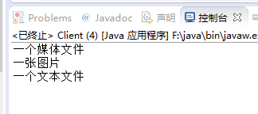
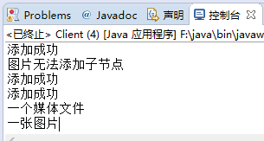
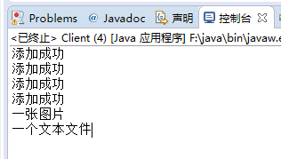
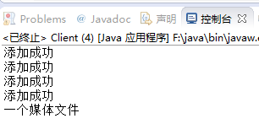
三：程序类图

